Правила оказания неотложной первой помощи при утоплении
- Как правильно вытащить пострадавшего на берег
Своевременная помощь утопающему повышает уровень выживаемости и сохранения адекватного психологического состояния.
Первую доврачебную помощь при утоплении применяют после выхода на сушу. К тонущему подбираются быстро, но стараются максимально сохранить собственные силы. Наилучшая позиция — со спины, чтобы человек не смог схватить спасателя, если он ещё находится в сознательном состоянии. Над поверхностью воды поднимают голову для снижения двигательной судорожной активности утопающего. Пострадавшего кладут на воду спиной, ладони располагают под челюстью, а пальцы держат на подбородке. Руки выпрямляют и укладываются на спину, двигаясь к берегу брассом. Спасать человека при утоплении допустимо и в положении на боку.
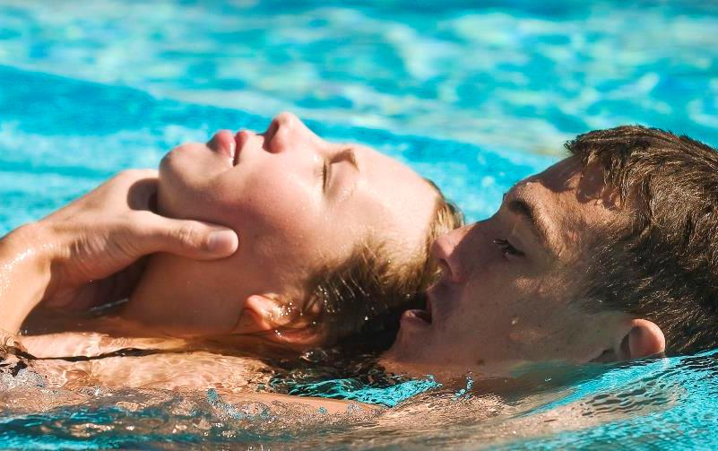

2.Виды утоплений

Утопление происходит после прекращения подачи кислорода в организм. Механизм этого нарушения бывает разный

Факторы риска:

- распитие спиртных напитков;
- хронические болезни сердца;
- внезапные травмы, удары;
- переутомление;
- судороги;
- перепад температуры (холодный источник);
- сильная скорость потока воды;
- состояние паники человека.

Разделяют несколько видов:
- Истинный. Жидкость попадает в дыхательные пути и достигает самых мелких участков. В альвеолах происходит разрыв капилляров, а вода поступает в кровь. За несколько минут происходит распад кровяных телец и необратимое нарушение водно-солевого баланса.
- Асфиксия. Удушье начинается при поверхностном попадании жидкости в органы дыхания. Не достигая лёгких, вода вызывает спазм в горле, а пострадавший теряет сознание от кислородного голодания. Завершающей стадией утопления является проникновение воды в лёгкие.
- Синкопальный. Клиническая смерть происходит в результате рефлекторной остановки сердечного ритма и дыхательной функции. Этот случай связан с переохлаждением, паникой, эмоциональным потрясением, и составляет около 10% от всех видов утоплений.

3.Правила помощи утопающему
Помощь при утоплении должна быть неотложной, используют поэтапные действия. Начинают реанимационные мероприятия, если пострадавший находится в обмороке. Это предотвратит дальнейшую биологическую смерть. После доставки больного на берег сразу вызывают медицинских работников и в срочном порядке оказывают первую помощь при утоплении.
Алгоритм оказания первой помощи
Пострадавшего достают из воды и освобождают его от мокрой одежды. При необходимости её разрезают. Ротовую полость очищают чистой тканью или марлей. Тщательно убирают песок, тину или землю.

Ротовую полость очищают чистой тканью или марлей
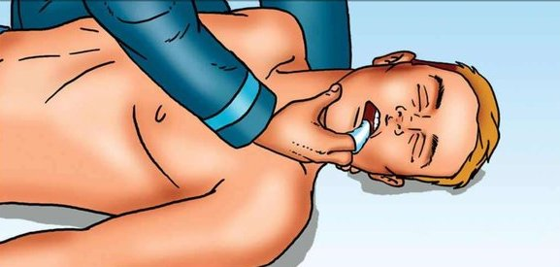

Человека переворачивают лицом вниз и удаляют воду из легких и желудка.
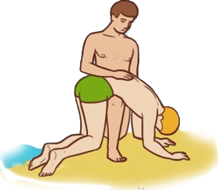
Первой медицинской помощью при утоплении является очищение лёгких и желудка от воды. Для этого человека укладывают лицом вниз на согнутое колено и надавливают на спину, грудную клетку сжимают посередине. Делают это до полного удаления жидкости из органов.
Далее его кладут на ровную поверхность и делают искусственное дыхание. Желательно проводить манипуляцию через резиновую трубку. Если её нет, рот утонувшего закрывают носовым платком или марлей. При выбросе жидкости из лёгких голову резко, но аккуратно поворачивают на бок.
Пострадавшего кладут на ровную поверхность и делают искусственное дыхание.
После оказания первой помощи при утоплении человек должен прийти в сознание, но иногда этого не происходит. Остановка дыхания в течение 2 минут может повлечь летальный исход, поэтому необходимо следить за состоянием пострадавшего. Отсутствие пульса и расширенные зрачки являются признаком клинической смерти. Тогда в первую помощь утопающему включают непрямой массаж сердца.
При признаках клинической смерти проводят непрямой массаж сердца
Компрессионные нажатия делают по 4-5 раз, затем следует вдувание воздуха. Всего за минуту производят не менее 15 вдохов и до 80 надавливаний.

4.Действия после оказания первой помощи
После возвращения пострадавшего в сознание, его одевают в сухую одежду и тщательно укрывают. Для дополнительного тепла используют грелку. Улучшить кровообращение можно с помощью горячего напитка, но категорически запрещён алкоголь.
Чтобы исключить повторную потерю сознания, за пострадавшим тщательно следят и подносят нашатырный спирт. До приезда медработников и оказания ПМП дают седативный препарат и помогают переместиться в более комфортное место.
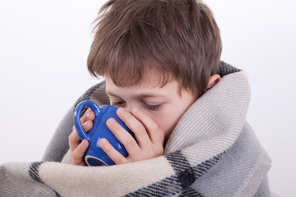
Если конечности холодные, их необходимо растирать.

5.Правила поведения на различных водоемах

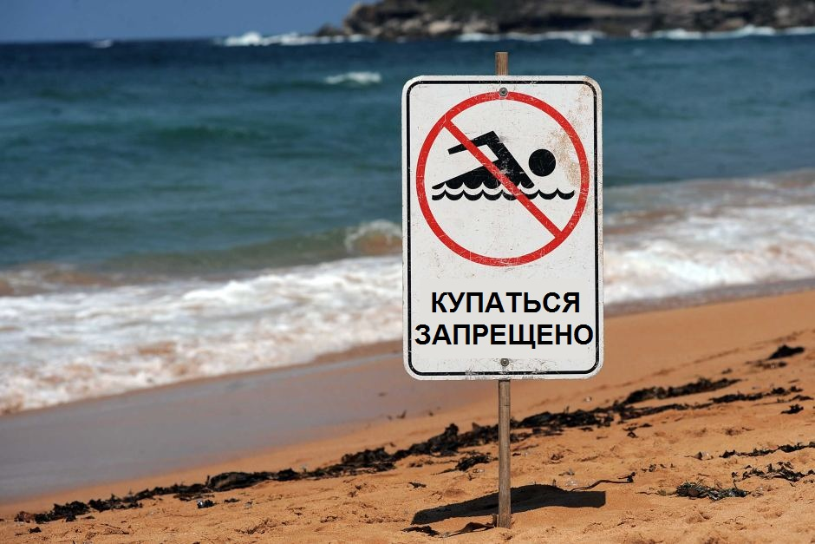
- Не допускается купание детей в неустановленных местах и другие нарушения правил поведения на водном объекте. Нельзя купаться в запрещённых водоёмах, они могут иметь высокую токсичность или холодные бурные течения.
- Катание на лодках, мотоциклах и лыжах вблизи людей повышает риск травмы и утопления вторичного типа.
- Нельзя нырять в местах, где никто не плавает, игнорировать буйки и заграждения на воде.
- Детей и сопровождающих лиц, которые не могут плавать, оставлять вблизи водоёма без присмотра нельзя.
- Опасно использовать надувные предметы на воде, если человек не умеет плавать.
- Когда усталость настигла в воде, необходимо расслабиться и принять горизонтальное положение. Если пугает большая глубина, лучше вдохнуть и задержать воздух в лёгких. Это поможет оставаться на плаву без паники.
- При потере координации во время ныряния немного выпускают воздух под водой. Пузырьки устремятся наверх.
- При судороге ноги стопу подтягивают за большой палец.
Если поблизости происходит утопление человека, рекомендовано сначала найти поблизости предмет, который поможет его доставить на берег. Если спасательного круга, доски и других вещей нет, тонущего лучше ухватить за волосы или подбородок.
Помощь при истинном утоплении должна быть своевременной, иначе, пострадавшего будет трудно спасти.
Необходимо соблюдать все рекомендации по реанимационным мероприятиям и аккуратно вытаскивать человека из воды, чтобы не утонуть самому.

